№ 5(26)
ФЕВРАЛЬ 2018
Орган издания Инсарской средней школы №2. Издаётся с 2014 года.
Наш девиз:
«Импульсивная страна –
Это школа номер два.
Мы газету создаём, новости в ней пишем,
Обо всех мы знаем всё и вестями дышим»
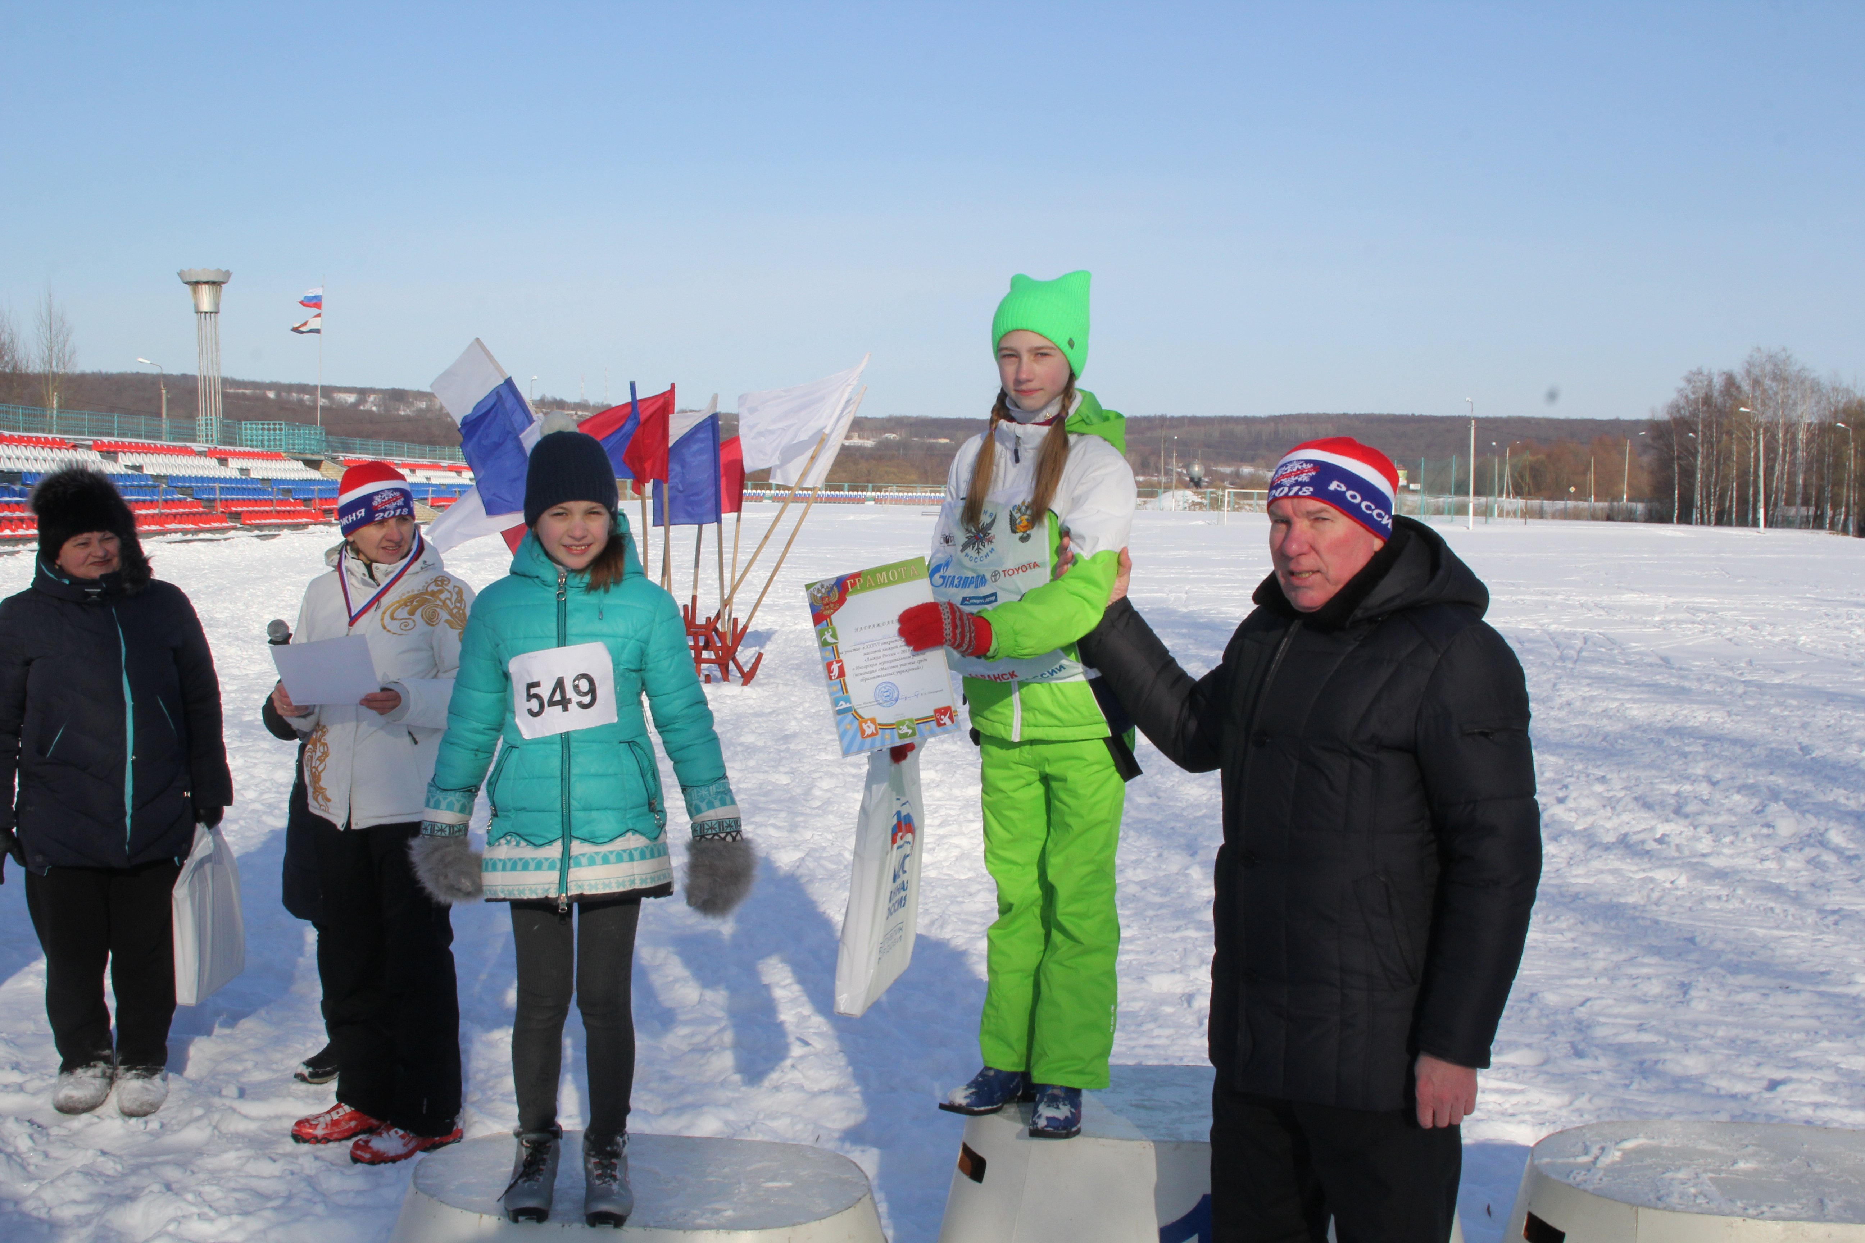НАША ШКОЛА ОТЛИЧИЛАСЬ В «ЛЫЖНЕ РОССИИ»

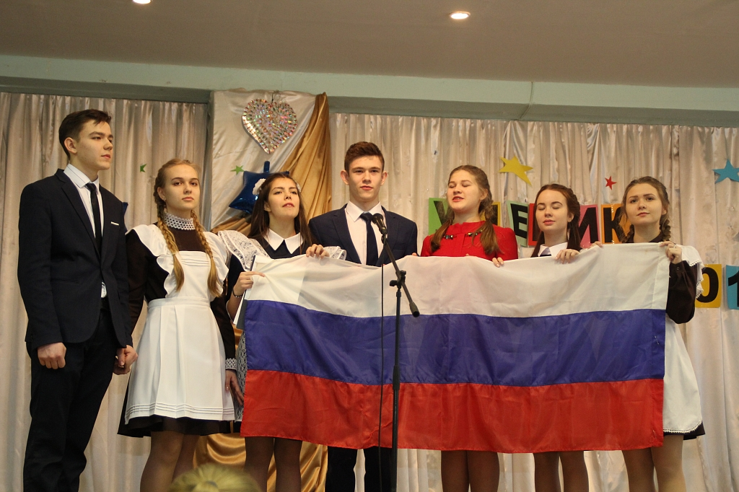
По сложившейся традиции на базе нашей школы прошёл районный конкурс «Ученик года - 2018», в котором приняли участие шестеро старшеклассников из разных школ нашего района . Мероприятие открыли учащиеся третьего класса, которые продемонстрировали интересную литературно-музыкальную композицию. Ведущие мероприятия - десятиклассники Дарья Аршинцева и Роман Сульдинский представили компетентное жюри, конкурсантов, вкратце рассказали об этапах конкурса. В числе приветствовавших участников конкурса был и выпускник ИСОШ № 2 – прошлогодний обладатель звания «Ученик года» Павел Лобачёв.
А затем юные, красивые, талантливые, участники конкурса вышли защищать честь своих школ. Они сполна смогли продемонстрировать свой творческий и интеллектуальный потенциал. Честь нашей школа защищала ученица 11 класса Ольга Лисина, которой активно помогала группа поддержки. Она стала призером районного конкурса "Ученик года 2018" в номинации "Эрудит".
.

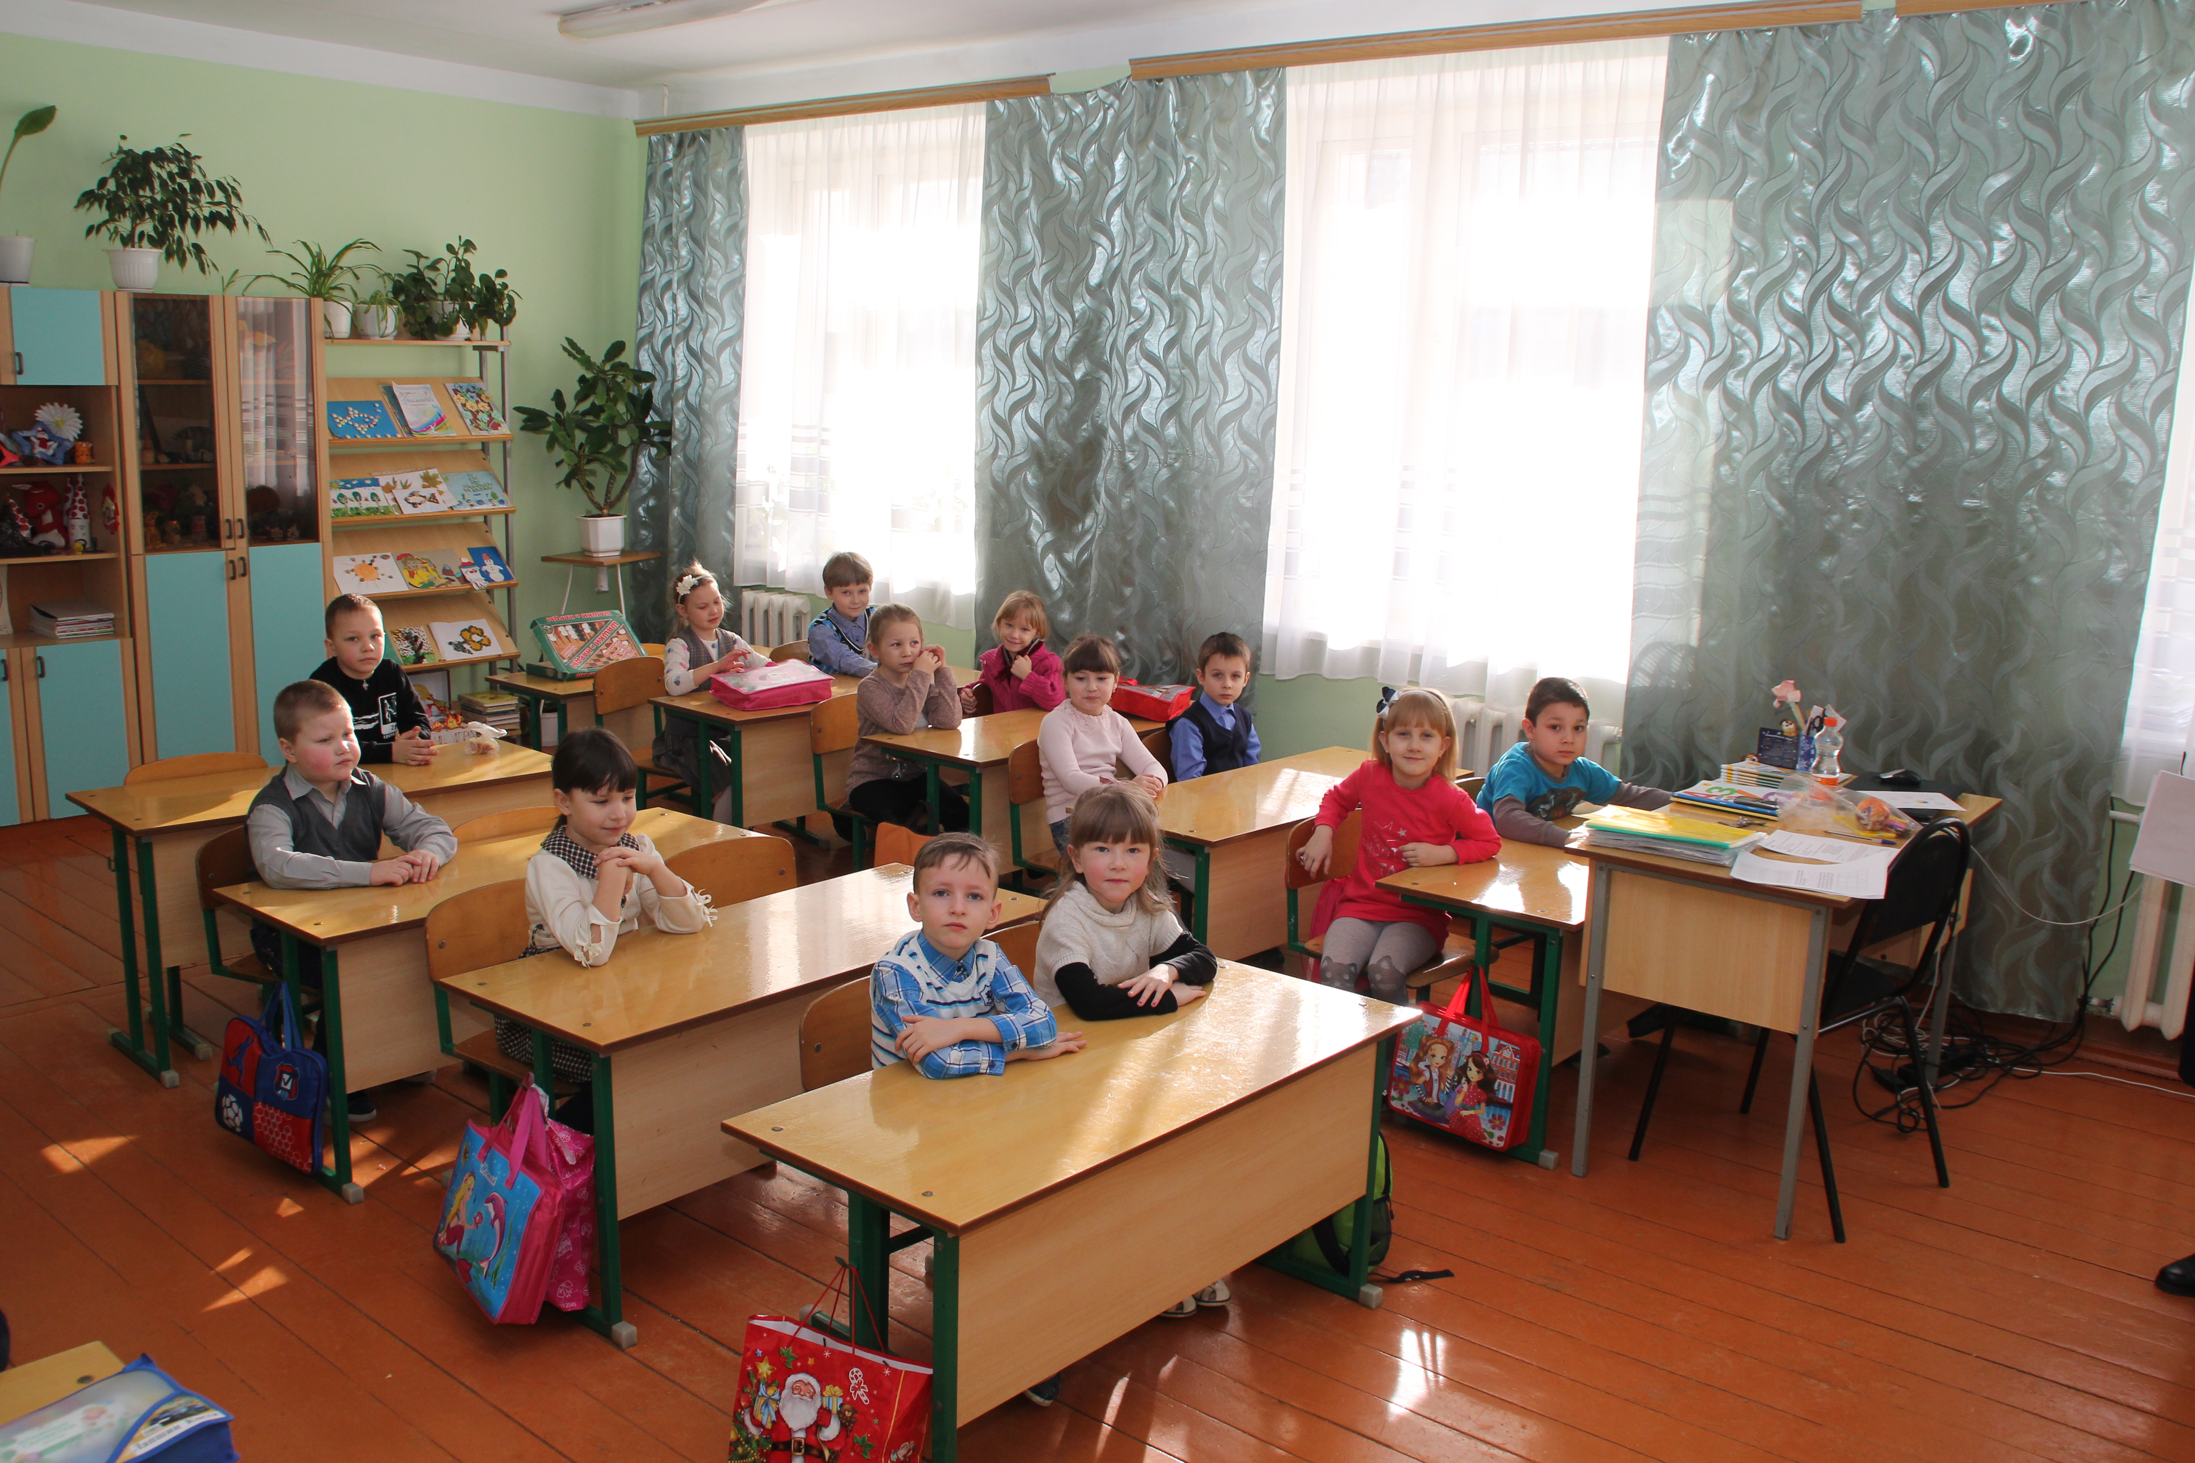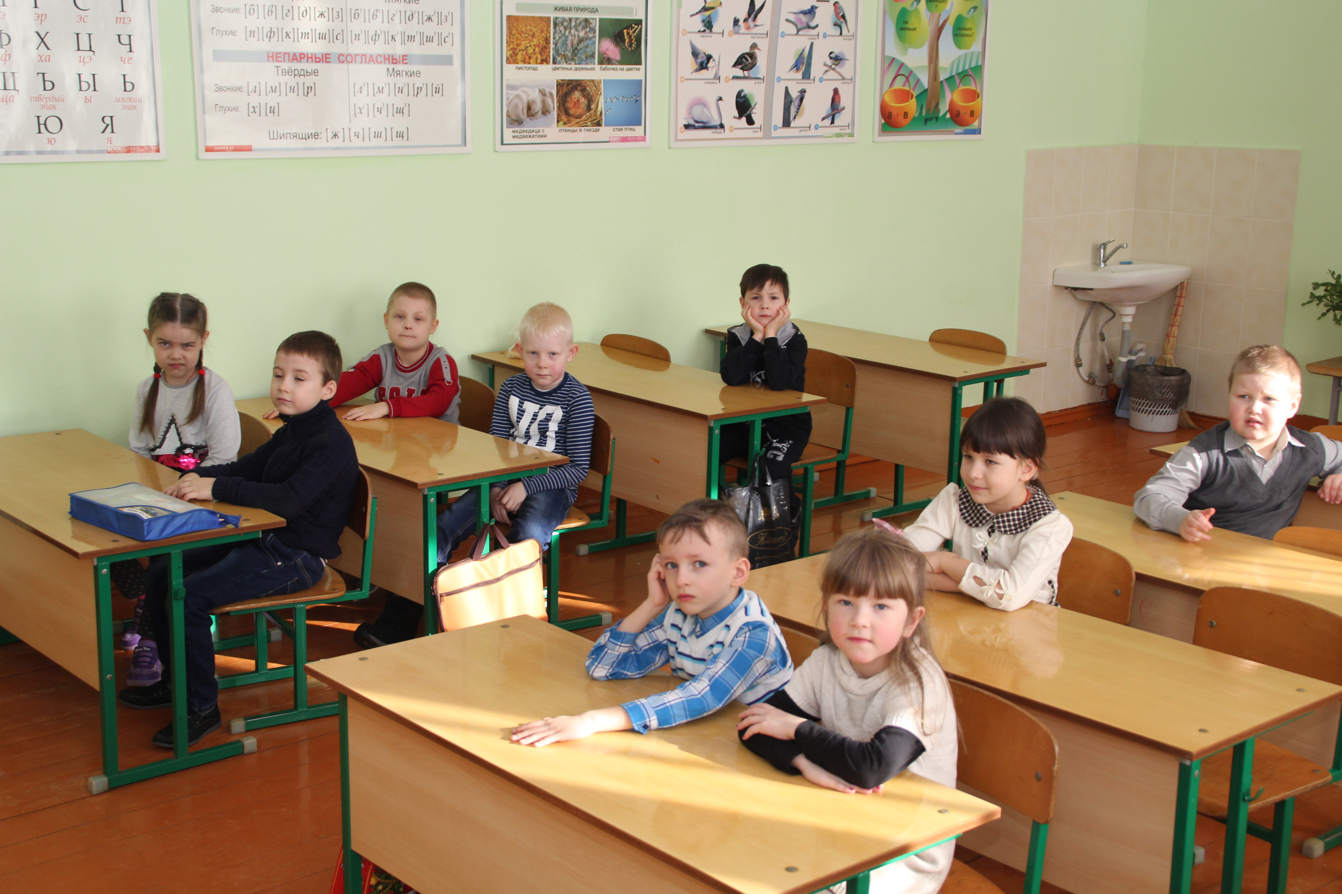
Уже более месяца на базе ИСОШ №2 по субботам успешно работает «Малышкина школа».
Обучение в ней организовано для детей 5 – 6 лет. Ребята этого возраста легко усваивают новые знания, запоминают информацию, стремятся узнавать что-то новое об окружающем мире, много фантазируют.
Поэтому ведущий метод работы с детьми в этой необычной школе – это игра. Это мир, в котором живет ребенок, через который узнает жизнь, учится строить взаимоотношения с другими людьми. В ней есть все, что необходимо для полноценного развития детей. Основная форма организации деятельности здесь – это урок-путешествие, урок-игра. Самое главное условие обучения в «Малышкиной школе» - это создание атмосферы доброжелательности и взаимопонимания. Быть готовым к школе – не значит уметь читать, писать и считать. Быть готовым к школе – значит быть готовым всему этому научиться. Ведут занятия будущие классные руководители завтрашних первоклассников – Л.А. Бирюкова и Н.И Тамбовцева. Ребятам в школе очень нравится.

В большом зале дома Республики наградили самую талантливую и активную молодежь Мордовии.
Учащийся 11 класса нашей школы Кирдяпкин Дмитрий – призер регионального этапа Всероссийской Олимпиады школьников по обществознанию, праву, экологии, ОБЖ, удостоен премии Главы Республики Мордовия. Он отмечен в номинации «Научно – техническое творчество и учебно-исследовательская деятельность». ПОЗДРАВЛЯЕМ !!!!!!!
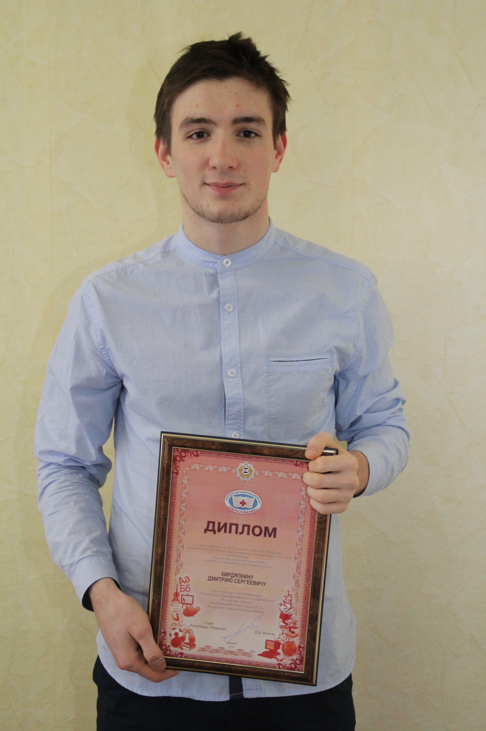

Учащиеся ИСОШ № 2 отлично выступили в муниципальных этапах двух республиканских песенных конкурсов, проходивших на базе Инсарского районного Дома творчества. Все солисты и ансамбли вошли в число победителей и призеров в разных возрастах. С чем мы поздравляем их и руководителя – Л.Н. Акмайкину!!!

2 место-ПАВЛОВА ПОЛИНА,КУЛЯСОВА АМИНА ; 3 МЕСТО-АНСАМБЛИ «ЗВЁЗДОЧКИ» и «РОДНИКИ»
ДУЭТ АЛЕКСЕЯ КОВИНА И АЛЕКСАНДРА КОЛЕСНИКОВА – ПРИЗ ЗРИТЕЛЬСКИХ СИМПАТИЙ ЗА ТВОРЧЕСКИЙ ПОДХОД И ОРИГИНАЛЬНОСТЬ ИСПОЛНЕНИЯ

1 МЕСТО – ИВАШОВА АЛИНА, ДУЭТ ДАРЬИ КУЗНЕЦОВОЙ И РОМАНА СУЛЬДИНСКОГО
2 МЕСТО - БАЙМАКОВСКАЯ УЛЬЯНА, ОСИПОВА ВАЛЕРИЯ
3 МЕСТО - МЕЛЬНИКОВА АНАСТАСИЯ
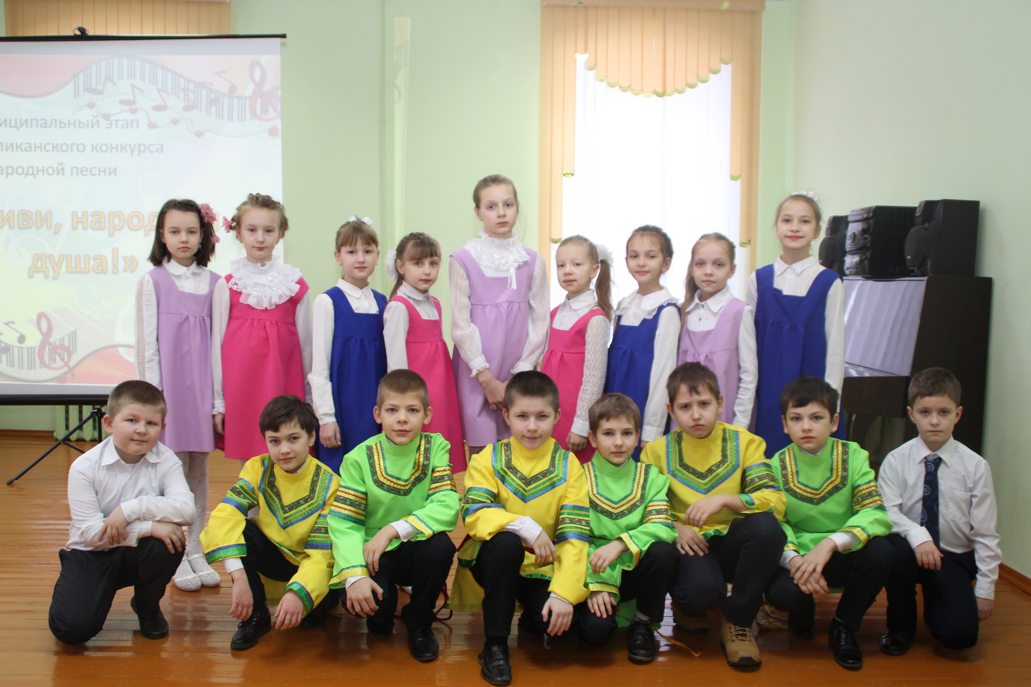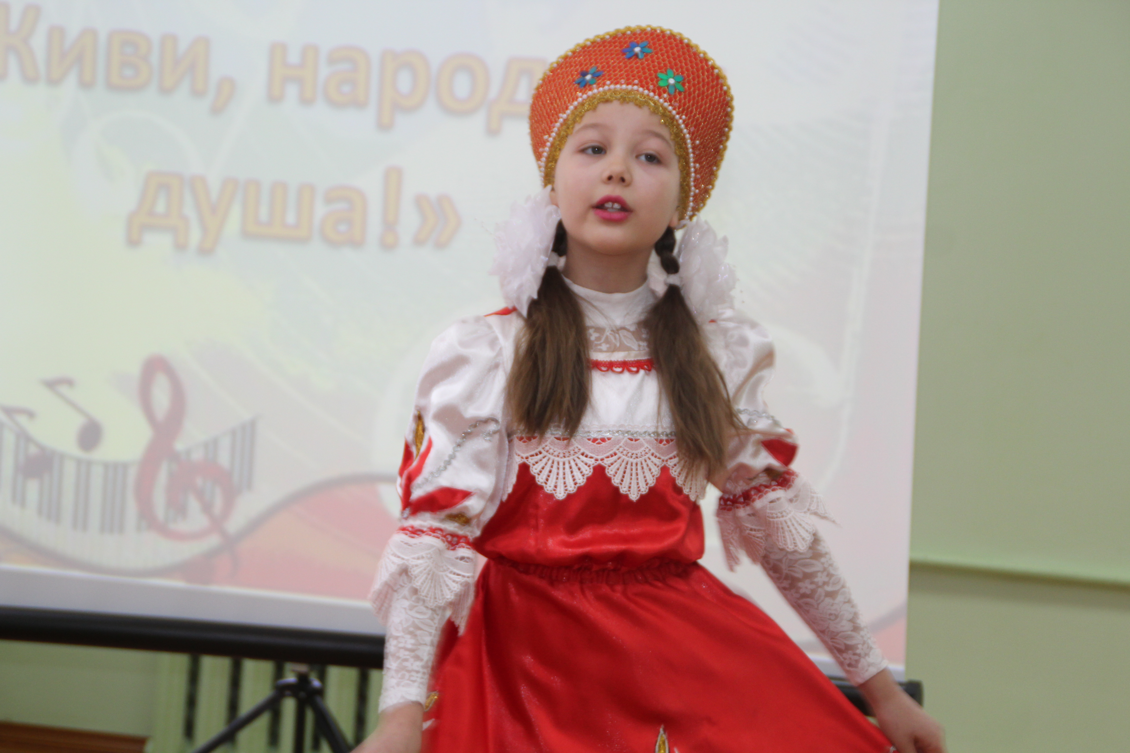

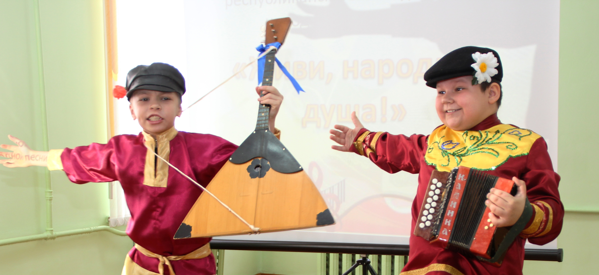

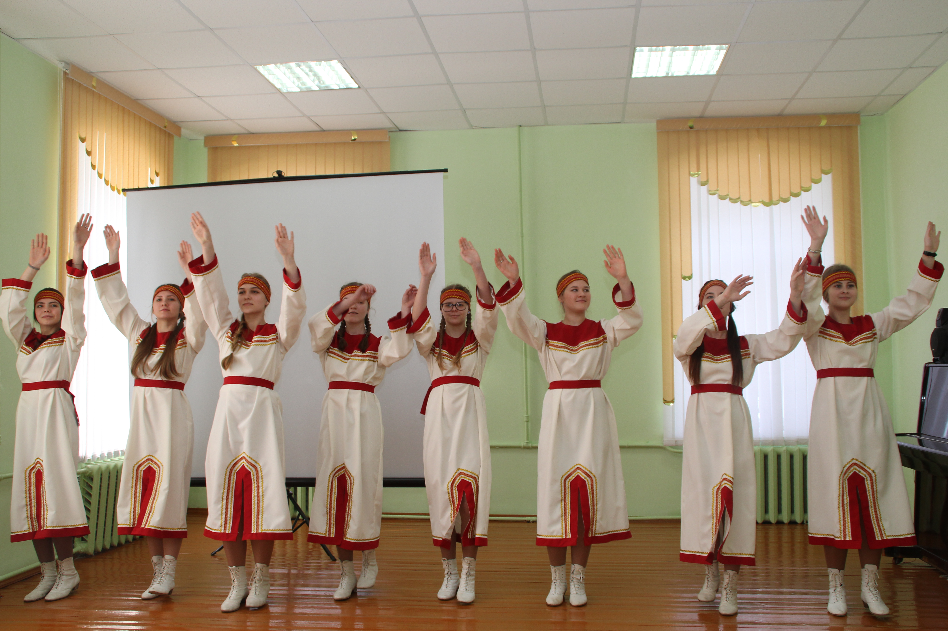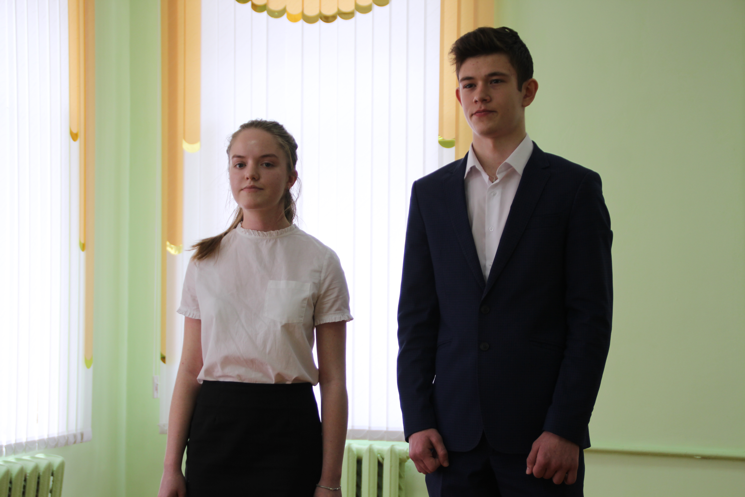

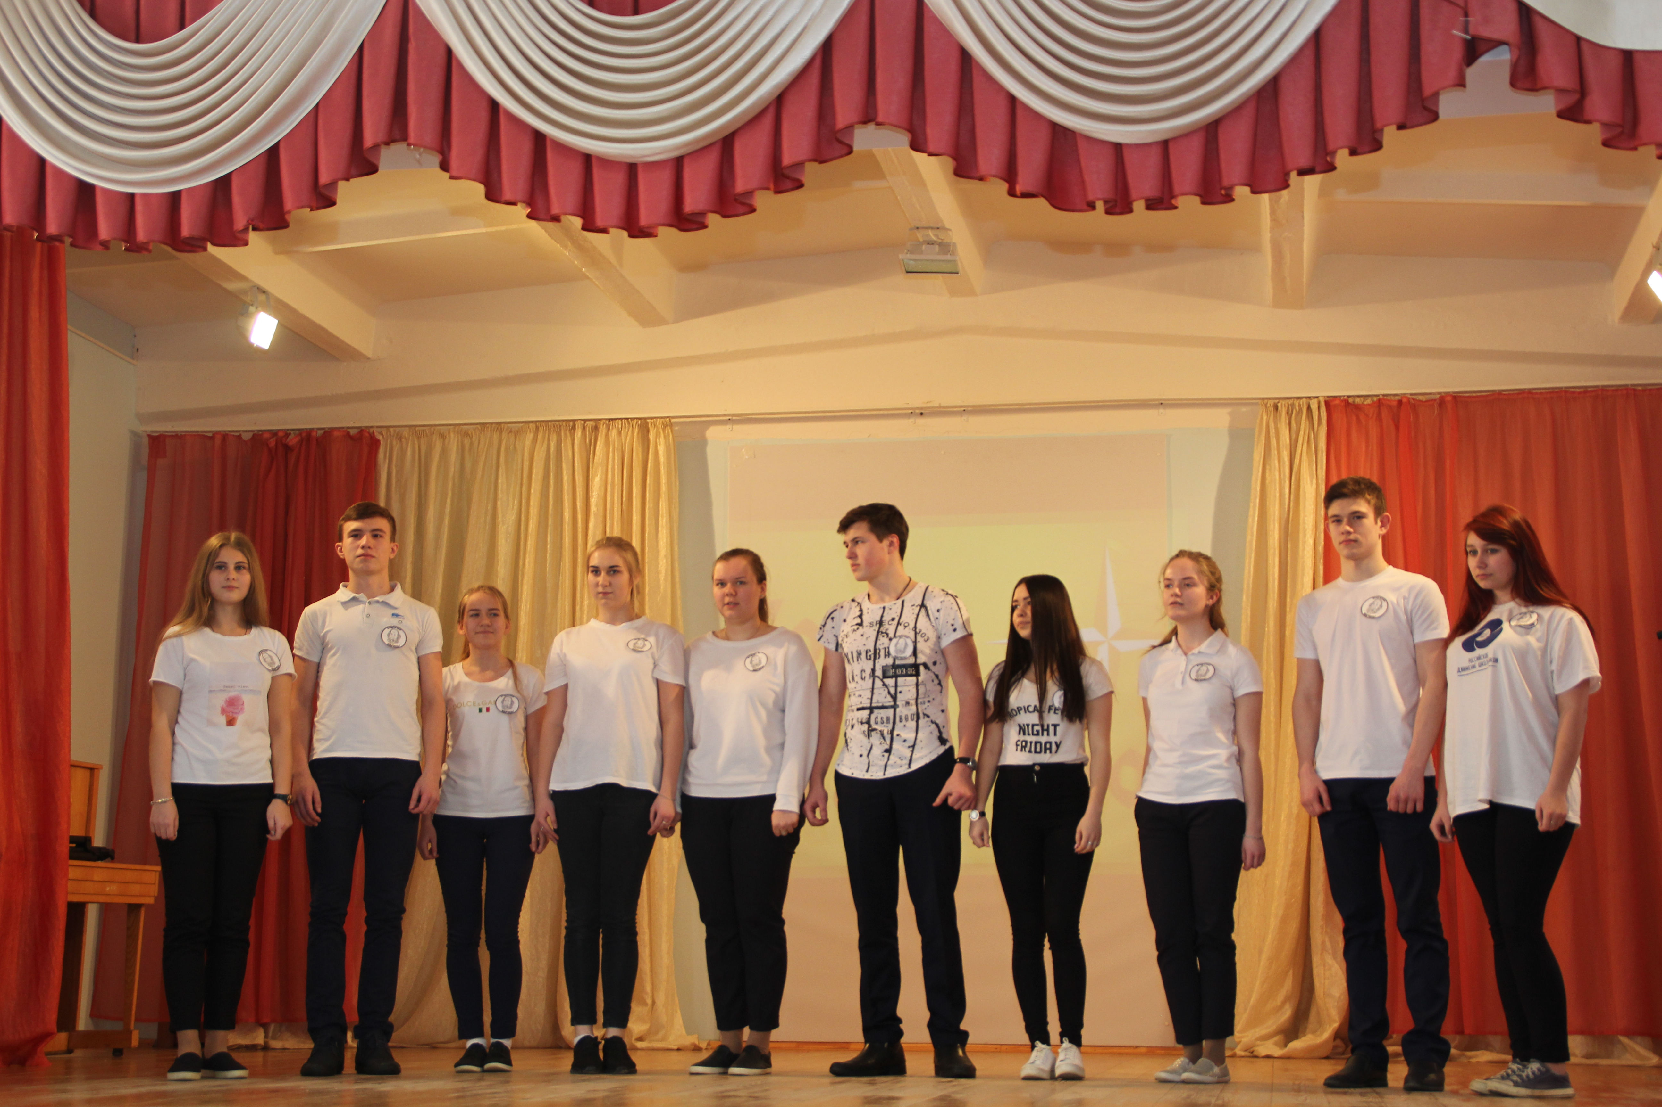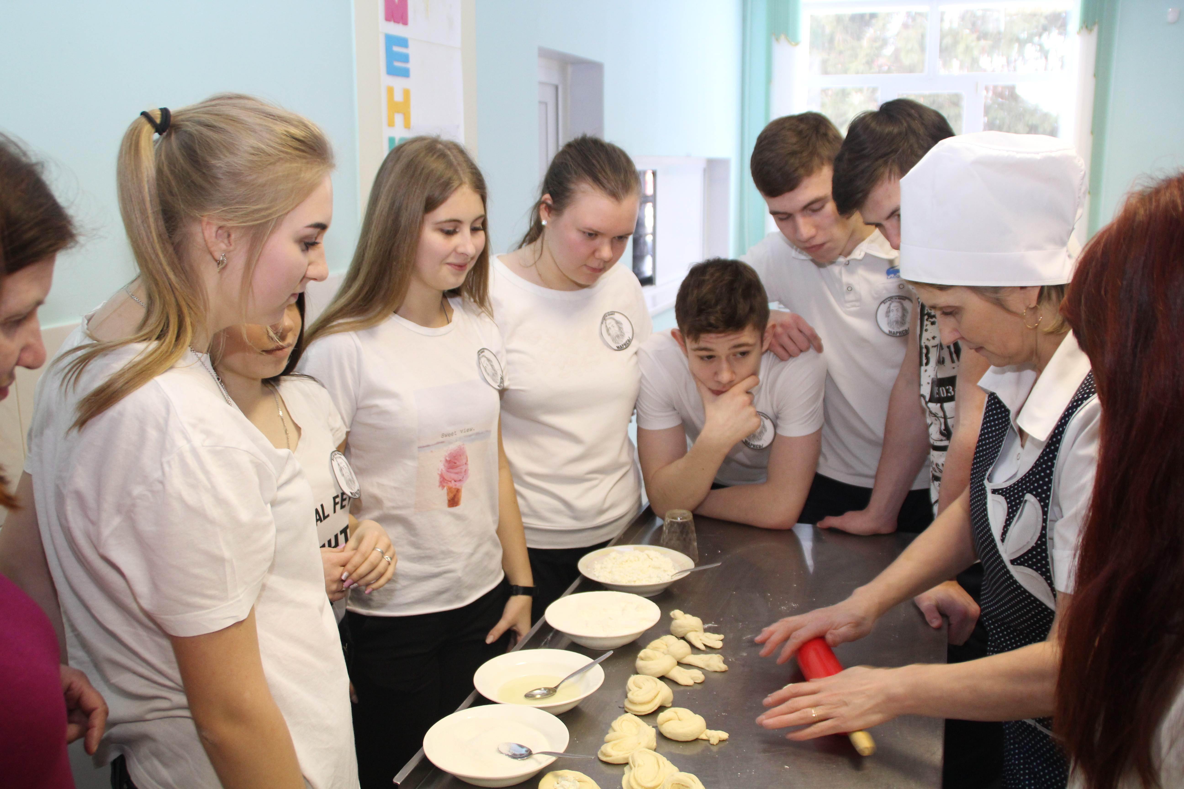

ДЕСЯТИКЛАССНИКИ ИСОШ № 2 ПРИНЯЛИ УЧАСТИЕ В РАЙОННОМ ПРОФОРИЕНТАЦИОННОМ МЕРОПРИЯТИИ «ГОРОД МАСТЕРОВ», ГДЕ УСПЕШНО СПРАВИЛИСЬ С РАЗЛИЧНЫМИ ЗАДАНИЯМИ НА ШЕСТИ ПЛОЩАДКАХ, ЗНАКОМЯЩИХ С РАЗЛИЧНЫМИ ПРОФЕССИЯМИ.

ТВОРЧЕСКАЯ ГРУППА ИНСАРСКОЙ СРЕДНЕЙ ШКОЛЫ № 2 ХОРОШО ВЫСТУПИЛА В РАЙОННОМ ЛИТЕРАТУРНОМ ПРАЗДНИКЕ «НАШЕ КУЛЬТУРНОЕ НАСЛЕДИЕ», ПОСВЯЩЁННОМ 150-ЛЕТИЮ СО ДНЯ РОЖДЕНИЯ МАКСИМА ГОРЬКОГО.ИТОГ -ВТОРОЕ МЕСТО.

